VERNAM CIPHER

 

CESAR CIPHER

 

CIRULAR SHIFT CIPHER

 

Lehmer generator and LCG



Fibonacci LFSR

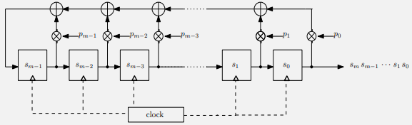

 

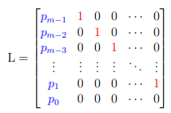





Galois LFSR

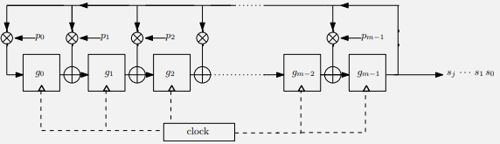

 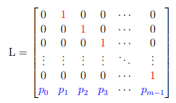



FEISTEL ROUND

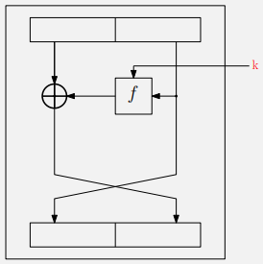

**B**

**B**

**A**

**A**

SOBSTITUTION-PERMUTATION NETWORK

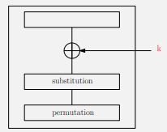 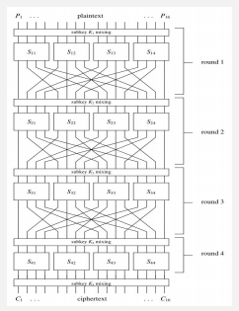

CBC CIPHERING



CBC DECIPHERING



CTR CIPHERING



CTR DECIPHERING



GCM tag t

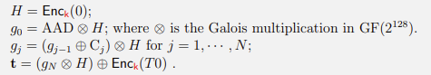

Euler’s Criterion



Euler’s FUNCTION

, , , 



FERMAT’S LITTLE THEOREM



CRT

$\left\{\begin{aligned}x= a_{1 }mod n_{1} \\ x= a_{2} mod n_{2} \\ x= a_{3 }mod n_{3}\end{aligned}\right.$ $N= n_{1}*n_{2}*n_{3}$, $N_{1}= n_{2}*n_{3}$, $N_{2}= n_{1}*n_{3}$, $N_{3}= n_{1}*n_{2}$

$$\left\{\begin{aligned}N_{1}*y_{1}=1 mod n_{1} \\ N_{2}*y_{2}=1 mod n_{2} \\ N_{3}*y_{3}=1 mod n_{3}\end{aligned}\right.$$ $x=a_{1}*N_{1}*y_{1}+ a_{2}*N_{2}*y_{2}+{ a}_{3}*N_{3}*y_{3} (mod N)$

f(a,b) = a*f(1,0) + b*f(0,1)

HMAC



David-Meyer function Com

$$H_{i}= {Enc}_{x_{i}}\left(H_{i-1}\right) ⊕ H_{i-1}$$

MD4 COMPRESSION

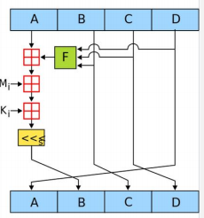

DIFFIE-HELMAN

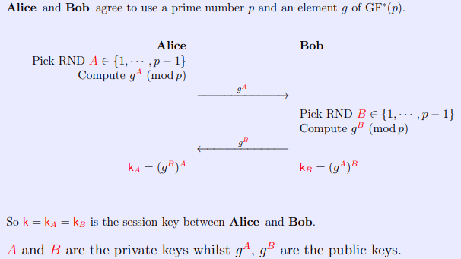

ELGAMAL

RABIN TEXTBOOK

RSA TEXTBOOK

NAÏVE RSA-SIGNATURE

DSA – GEN

DSA -SIGN

DSA – VERIFY

POINT ADDITION



POINT DOUBLING



EC – MASSEY-OMURA

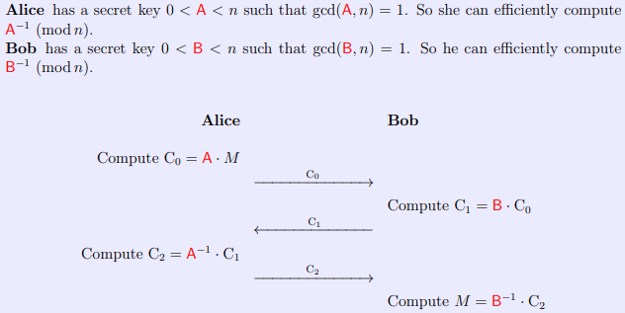

EC – DSA GEN

EC – DSA SIGN

EC – DSA VERIFY

